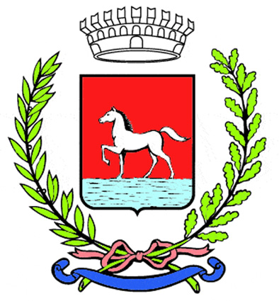
Comunicato stampa
14.11.2023

Venerdì 10 novembre il circolo Frassati di Bagnacavallo ha ospitato la cena solidale di San Martino, al termine della quale gli organizzatori del Lions Club di Bagnacavallo hanno donato alla Caritas oltre duemila euro da destinare ad attività benefiche.

Per il Comune erano presenti la sindaca Eleonora Proni, la vicesindaca Ada Sangiorgi, il presidente del Consiglio comunale Matteo Giacomoni e l’assessora Caterina Corzani.

La sindaca nel suo intervento ha evidenziato le numerose iniziative di carattere solidale messe in campo dal Club Lions di Bagnacavallo durante l’anno, ringraziando per il prezioso contributo fornito alla comunità.

Il presidente del Lions Club di Bagnacavallo Massimo Geminiani ha ringraziato i numerosi partecipanti all’iniziativa e le aziende che hanno contribuito con i loro prodotti al buon esito della serata.

A fine serata il presidente ha donato a Francesca Negroni, in rappresentanza della Caritas di Bagnacavallo, l’intero ricavato della serata, consistente appunto in una cifra superiore ai duemila euro.

(427-23)

